INSTITUTO INMACULADA CONCEPCIÓN L.F.U.A. 1er Semestre

DEPARTAMENTO DE MATEMÁTICA

VALDIVIA

GUÍA DE APRENDIZAJE

Nombre : ………………………………………………………………… Curso: IIIº Medio A y B

Profesor: Sr. Lionel Ulloa Almonacid Fecha: 16 al 20 de Marzo 2020

Correo: lio23fernando@gmail.com

OBJETIVOS: CAPACIDADES: Comprender, aplicar.

Destrezas: Determinar, Representar, Calcular.

VALOR: Libertad.

Actitudes: Responsabilidad

Contenido : Unidad I: Conjunto de los números complejos.

**Ejercicio 1:** **Determinar** todos los conjuntos numéricos a los cuales pertenecen las soluciones de

las ecuaciones, marcándolos con una “X”.

|  |  |  |  |  |  |  |
| --- | --- | --- | --- | --- | --- | --- |
| Ecuación | Resolución | $$N$$ | $$Z$$ | $$Q$$ | $$Q'$$ | $$R$$ |
| x – 3 = 1 |  |  |  |  |  |  |
| x + 2 = 1 |  |  |  |  |  |  |
| x $⋅$ 2 = 1 |  |  |  |  |  |  |
| x² – 2 = 0 |  |  |  |  |  |  |
| x² + 9 = 0 |  |  |  |  |  |  |

# Como sabemos, en R no podemos resolver raíces cuadradas de números negativos, como , ya que no existe ningún número real cuyo cuadrado sea igual a –1.

Para eso definimos el símbolo **i** para indicar un número tal que: **i² = – 1 ó i =** 

Teniendo en cuenta la igualdad a partir de la cual lo definimos, y que este número no es real, podemos usarlo para expresar las soluciones que no son reales de algunas ecuaciones.

Ej: x² + 1 = 0 x² + 2 = 0

x² = – 1 x² = – 2

x = i x= – i x =  i x= – i

# Ya que: i² + 1 = 0 y (–i)² + 1 = 0 Ya que: (i)² + 2 = 0 y (–i)² + 2 = 0

**Ejercicio 2:** **Calcular** las soluciones de las siguientes ecuaciones, utilizando propiedades, trabajando con responsabilidad.

1. x² + 4 = 0 b) x² + 5 = 0 c) x² – 10 = 2 x²
2. – x² – 9 = 0 e) 9 x² + 16 = 0 f) ( x + 5 )² = 10 x

g) h) ( x – 2 ) ( – x – 2 ) = 20 i) ( x – 8 )² = – 16 x

j) 3 ( 2 – 2 x ) = ( x – 4 ) ( x – 2 ) k) ( 2 x² – 1 )² = ( 1 + 2 x ) ( 1 – 2 x ) – 1

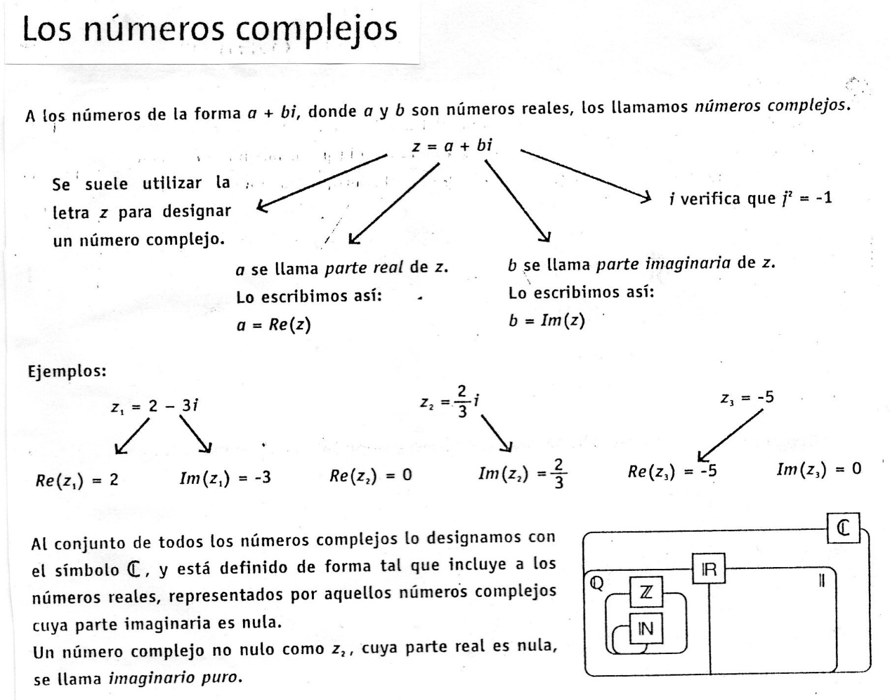

**Ejercicio 3:** **Determinar** las partes de un número complejo, completando la siguiente tabla.

|  |  |  |  |
| --- | --- | --- | --- |
| Número Complejo  Z | Parte Real  Re (z) | Parte Imaginaria  Im(z) | ¿es complejo, real o imaginario puro? |
| 5 + 3 i |  |  |  |
|  | 2 | 8 |  |
|  | – 4 | 2/3 |  |
|  | 1 | –3 |  |
| 2 –  i |  |  |  |
| 5 i |  |  |  |
|  | 0 | 4 |  |
|  | 4 | 0 |  |
|  | 0 | 0 |  |

**CONJUGADO Y OPUESTO DE UN NÚMERO COMPLEJO**

A partir de un número complejo z = a + bi, se definen los siguientes:

* El conjugado de z es ***= a – bi*** ( la parte real es igual y la parte imaginaria es opuesta)

* El opuesto de z es ***– z = – a – bi*** (la parte real y la parte imaginaria son opuestas)

Ejemplos:

= – 1 – 2 i = – 1 + 2 i –= 1 + 2 i

= 4 i = – 4 i – = – 4 i

= 6 = 6 – = – 6

**Ejercicio 4:**  **Determinar** el número complejo, su conjugado e inverso aditivo, completando el siguiente cuadro.

|  |  |  |
| --- | --- | --- |
| z |  | – z |
| ⅔ + ¾ i |  |  |
|  | 2 – 6 i |  |
|  |  | – 7 +  i |
|  | – 3 |  |
|  |  | – i |
|  | 2 – ½ i |  |

**REPRESENTACIÓN GRÁFICA DE UN N° COMPLEJO**

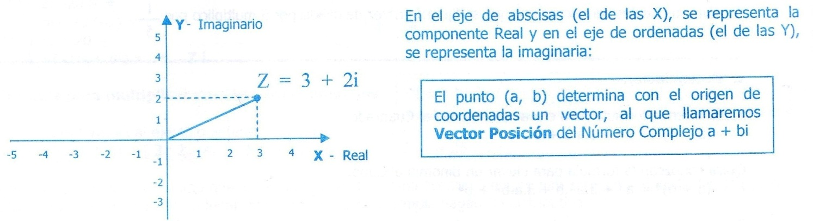

**Ejercicio 5**: **Representar** los siguientes números complejos, el plano complejo.

= – 1 – i  = – 3 + 2 i = 2 – 3i

**Ejercicio 6:**  **Representar** en el plano complejo, , sabiendo que  ¿Qué relación existe entre ellos?

**“ Ama, ama siempre, sin interrupción. Entonces te resulta todo” (M.P.v.M)**